|  |
| --- |
| **澎湖縣望安鄉**  **花嶼國民小學** |
| **辦理107學年度第2學期教師 週三進修** |
| **活動成果資料** |



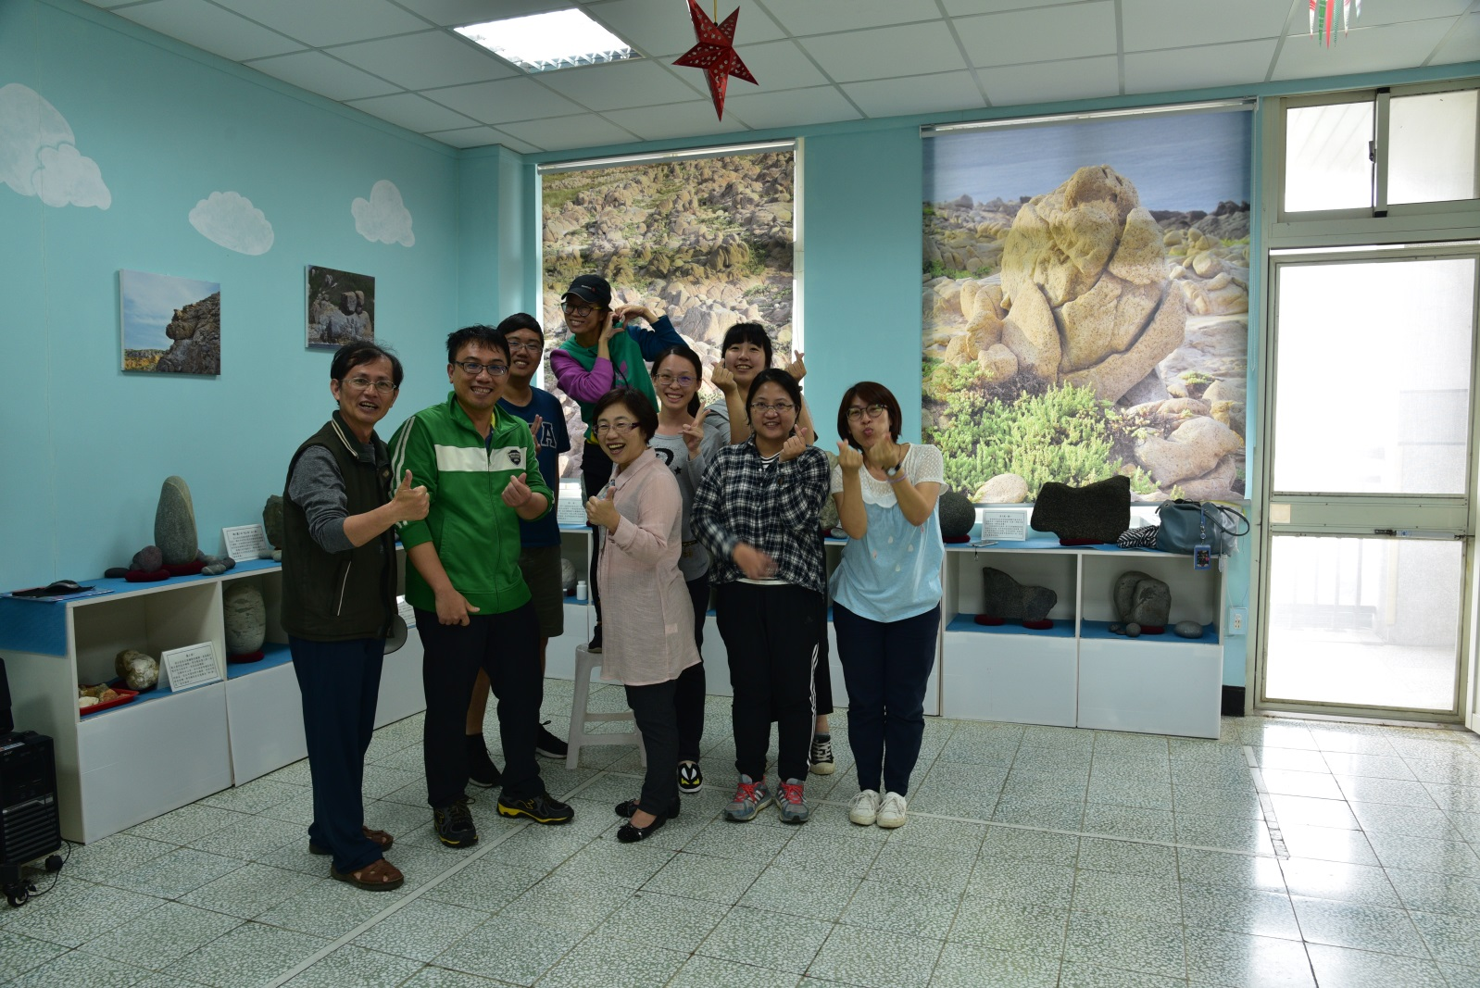

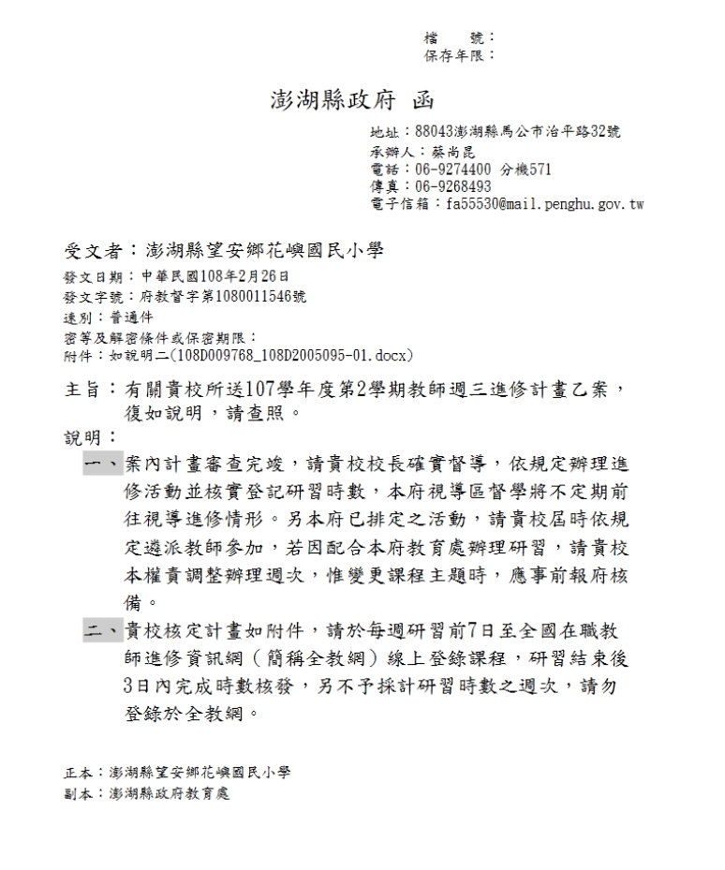

**澎湖縣花嶼國民小學107學年度第2學期教師週三進修實施計畫**

**壹、依據：  
一、教育部102年11月1日公布教師進修研究獎勵辦法。  
二、澎湖縣政府107年1月7日府教督字第1080900174號函辦理。**

**貳、目的：**一、實踐教師專業發展及精進學生學習品質，形塑同儕共學之教學文化。  
二、推動學校落實教師專業發展實踐方案，促進教師專業成長及素養。  
三、提供實施十二年國民基本教育課程綱要中公開授課及專業回饋所需支  
 持。

**參、辦理單位：澎湖縣望安鄉花嶼國民小學**

**肆、參加對象：本校全體教職員。**

**伍、實施策略**

一、規劃系列性工作坊，經由教師專業社群研討學校特色課程。

二、應用教學觀察、教學檔案及專業學習社群運作策略，進行聚焦於教學及  
學習之專業對話及檢討或改進。

三、鼓勵開放教室，公開授課，漸次引導教師落實觀課、議課內涵。

**陸、辦理方式：**

一、教師專業發展與社群對話。  
二、課堂共備觀議課實踐省思分享。  
三、走讀社區實境踏查。  
四、學校本位教材設計研討。

**柒、實施時間及內容**

一、時間：自108年1月至108年6月，每週三下午時段(或假日)。

二、課程內容及方式：如附件一。

**捌、經費：由本校相關經費項下支應。**

**玖、考核與獎勵：教師參加本進修活動，承辦人員依實際上課情形，報經澎湖縣政府教育處同意核予研習時數。**

**拾、本實施計畫函報縣府核可後實施，修正時亦同。**

附件一

**澎湖縣花嶼國民小學107學年度第2學期教師週三進修課程表**

|  |  |  |  |  |  |
| --- | --- | --- | --- | --- | --- |
| **週次** | **月** | **日** | **主題/課程內容** | **承辦單位** | **研習時數** |
| **01** | **2** | **20** | 空拍機基礎操作與應用 | 花嶼國小 黃國揚主任 | **3小時** |
| **02** | **3** | **9** | 岩石探索活動在實地教學情境的應用(三) | 邢小萍校長 | **6小時 (週六實施) 氣候因素改 7/6** |
| **03** | **3** | **13** | 資訊倫理素養研討 | 花嶼國小 侯凱夫校長 | **3小時** |
| **04** | **3** | **27** | 國教輔導團本國語領域數學領域到校輔導 | 花嶼國小 黃國揚主任 | **3小時** |
| **05** | **04** | **03** | 校本課程走讀路線探討與課程規劃（一） | 花嶼國小 黃國揚主任 | **3小時** |
| **06** | **04** | **10** | 離島地區家庭教育實施策略研討 | 花嶼國小 侯凱夫校長 | **4小時** |
| **07** | **04** | **13** | 岩石實境探索課程轉化與實施檢討與修正（二） | 邢小萍校長 | **6小時 (週六實施)** |
| **08** | **04** | **24** | 校本課程走讀路線探討與課程規劃（二） | 花嶼國小 黃國揚主任 | **3小時** |
| **09** | **05** | **08** | 校本課程走讀路線探討與課程規劃（三） | 花嶼國小 黃國揚主任 | **3小時** |
| **10** | **05** | **15** | 校本課程走讀路線探討與課程規劃（四） | 花嶼國小 黃國揚主任 | **3小時** |
| **11** | **05** | **22** | 性別平等教育（兒少保護）在學校的實施策略 | 花嶼國小 侯凱夫校長 | **4小時** |
| **12** | **05** | **29** | [領綱素養]12國教課程規劃與實務操作（一） | 花嶼國小 黃國揚主任 | **3小時** |
| **13** | **06** | **12** | [領綱素養] 12國教課程編製與修正研討（一） | 花嶼國小 侯凱夫校長 | **3小時** |
| **14** | **06** | **19** | [領綱素養] 12國教課程編製與修正研討（二） | 花嶼國小 侯凱夫校長 | **3小時** |
| **15** | **07** | **06** | 岩石探索活動在實地教學情境的應用(三) 邢小萍校長 | 文光國小國教輔導團研習教室 | **6小時** |

